**1. 开源工具**

**1.1. Google Word2Vec**

链接 : https://code.google.com/archive/p/word2vec/

**1.2. Standford GloVe**

链接 : https://nlp.stanford.edu/projects/glove/

**1.2. genism - Python Library**

pip安装 :

$ pip install --upgrade gensim

**2. 相关算法**

**2.1. CBOW**

CBOW对上下文词语的分布在词向量上进行了平滑，去掉了噪声，因此在小数据集上很有效

**2.2. Skip-Gram**

Skip-Gram用一个词预测其上下文，得到当前词上下文的很多样本，因此可用于更大的数据集

**2.3. Hierarchical Softmax**

U

**2.4. Negative Sampling**

U

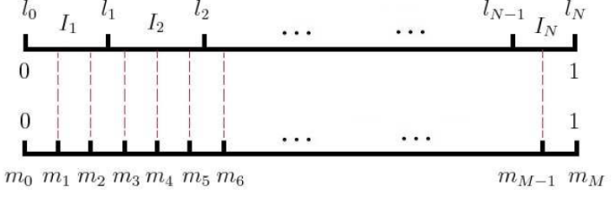

**2.5. Subsampling of Frequent Words**

U